

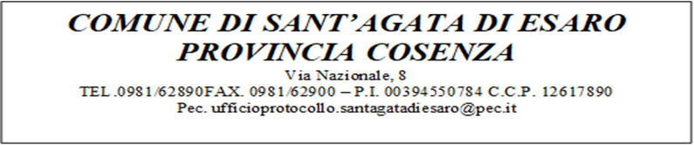

**Prot. N.166 P.L. del 21 novembre 2021**

**Oggetto: Misure per la prevenzione e gestione dell'emergenza epidemiologica derivante da COVID-19 - ORDINANZA DI CHIUSURA SCUOLA INFANZIA, PRIMARIA E SECONDARIA DI PRIMO GRADO.**

**I L S I N D A C O**

**VISTA** la comunicazione del medico di base dalla quale si evince la positività di alunni delle scuole PRIMARIA E SECONDARIA DI PRIMO GRADO di questo Comune.

**SENTITO in merito il parere del dirigente scolastico dell’Istituto Comprensivo di Malvito;**

**SENTITO il responsabile dell’ASP competente per settore e territorio;**

**VISTI** gli ultimi D.P.C.M. emessi, recanti ulteriori misure urgenti in materia di contenimento e gestione dell'emergenza epidemiologica da COVID-19;

**RITENUTO** che occorre mantenere le dovute precauzioni per evitare ogni possibile contagio;

**VISTO** il D. Lgs. n. 267/2000 e successive modificazioni ed integrazioni;

**CONSIDERATO** che occorre procedere in merito;

# ORDINA

## In via precauzionale e cautelativa la chiusura per il 22 novembre 2021 delle scuole per come segue:

* **Scuola Infanzia, Scuola Primaria e Secondaria di 1° grado**

## La sospensione, in presenza, di tutte le attività scolastiche al fine di adottare tutte le misure di sanificazione di tutti i locali e degli scuolabus adibiti a trasporto alunni.

**D I S P O N E**

1. **L’immediata esecutività del presente provvedimento, e la sua efficacia.**
2. **Che la presente Ordinanza venga pubblicata sull’Albo Pretorio online del Comune, accessibile dal portale web dell’Ente, e che copia della stessa, per opportuna conoscenza ovvero per le opportune determinazioni in merito, venga inviata:**
   * **alla Prefettura – Ufficio Territoriale del Governo di Cosenza;**
   * **al dirigente scolastico dell’Istituto Comprensivo di Malvito”;**
   * **al comandante della Stazione Carabinieri di Sant’Agata di Esaro;**
   * **al comando di Polizia Municipale;**

**I N F O R M A**

**Avverso la presente Ordinanza è ammesso, entro sessanta giorni dalla pubblicazione all’Albo Pretorio online, ricorso dinanzi al TAR della Calabria ovvero, in alternativa, entro centoventi giorni dalla suddetta pubblicazione, ricorso straordinario al Presidente della Repubblica.**

**Dalla Residenza Municipale,** **21 novembre 2021**

### Il SINDACO

### F.to Mario Nocito

### firma autografa omessa ai sensi dell' art 3 c 2 del d lgs 39 1993